МИНИСТЕРСТВО НАУКИ И ВЫСШЕГО ОБРАЗОВАНИЯ
РОССИЙСКОЙ ФЕДЕРАЦИИ
Федеральное государственное автономное образовательное учреждение
высшего образования «Самарский национальный исследовательский университет
имени академика С.П. Королева»
(Самарский университет)

Институт информатики и кибернетики
Кафедра технической кибернетики

ОТЧЕТ

по лабораторной работе
Выбор и описание предметной области.
Проектирование функционала
приложения

Выполнили студенты
группы 6404-010302D
Акимов Р.О.
Шерстнев В.И.

САМАРА 2026
Задание на лабораторную работу 0

Цель:
Сформулировать техническое задание к своему проекту.

Задание:
⎯ Выбрать предметную область. Сформулировать бизнес-цель приложения.
⎯ Описать функционал приложения. Описать сценарий использования (какие конкретно действия должен совершить пользователь для доступа к функционалу).
⎯ Описать архитектуру приложения: из каких основных компонент будет состоять приложение, каковы связи между компонентами.
⎯ Для выбранной предметной области спроектировать логическую и физическую схему базы данных, позволяющую реализовать выбранный функционал приложения.

Формальные требования:
Проект должен обеспечивать:
1) возможность чтения, записи и редактирования данных в БД;
2) хотя бы две роли пользователей;
3) хотя бы три отдельные сущности в БД, и хотя бы одну связь типа
многие-ко-многим.

- Онлайн библиотека «ЧитайГород».

Бизнес-цель: Сформировать систему для чтения книг в цифровом формате, что позволит увеличить вовлеченность пользователей за счет автоматического сохранения прогресса и мгновенного информирования о новинках в жанрах через систему real-time уведомлений.
Предметная область: электронные каталоги литературы и онлайн-чтение цифровых книг.
Проблема целевой аудитории, которую мы решаем: разрозненность источников электронных книг и отсутствие удобного единого инструмента для комфортного чтения с автоматической синхронизацией прогресса.
Особенности функционирования предметной области:
- Один экземпляр цифровой книги может читаться неограниченным количеством пользователей одновременно;
- Прогресс чтения (текущая страница) сохраняется индивидуально для каждой связки «пользователь-книга»;
- Персональные рекомендации формируются на основе истории прочитанного и добавленного в избранное.

- Функционал приложения
Функционал приложения с точки зрения каждого пользователя.
Пользователь: регистрация, вход, поиск книг по жанрам и авторам, просмотр карточки книги, онлайн-чтение с сохранением текущей страницы, добавление книг в избранное, просмотр истории чтения, ((оставление отзыва)).
Администратор сервиса: регистрация, вход, управление каталогом (добавление/редактирование книг, авторов и жанров), просмотр статистики библиотеки.

Сценарии использования:
1. Поиск книги и сохранение в избранное (Читатель):
- Читатель регистрируется и входит в систему;
- Задаёт фильтры поиска: жанр, автор, год издания;
- Выбирает книгу из предложенного списка;
- Открывает карточку книги и нажимает кнопку «Добавить в избранное»;
- Система сохраняет книгу в профиле пользователя для быстрого доступа.
2. Онлайн-чтение и сохранение прогресса (Читатель):
- Читатель открывает карточку выбранной книги и нажимает «Читать»;
- Приложение открывает текст книги с последней сохраненной страницы (или с начала);
- По мере чтения (или при выходе) система отправляет данные о текущей странице;
- Прогресс чтения фиксируется в базе данных.
3. Подбор персональных рекомендаций (Читатель):
- Читатель заходит на главную страницу системы;
- Основной сервер обращается к рекомендательному микросервису, который анализирует историю чтения пользователя;
- Читатель видит персонализированный список предложенных книг;
- Выбирает заинтересовавшую книгу и начинает чтение.
4. Добавление новой книги и уведомление (Администратор):
- Администратор входит в систему;
- Открывает панель управления и заполняет данные новой книги (название, файл, обложка, жанр);
- Подтверждает добавление (данные сохраняются в БД);
- Архитектура приложения

Приложение состоит из семи основных компонентов:
Клиент – приложение, через которое пользователь взаимодействует с системой. В роли клиента выступает веб-браузер (отрисовывающийся HTML), а также инструменты вроде Postman или cURL) для тестирования REST-запросов. Клиент отправляет HTTP-запросы на сервер и подключается по протоколу WebSocket для получения уведомлений в режиме реального времени.
Nginx – обратный прокси-сервер. Принимает HTTP-запросы от клиента, возвращает статические файлы и перенаправляет (проксирует) запросы к бэкенд-серверам (API Service) для дальнейшей обработки. Скрывает внутреннюю структуру распределенной системы.
API Service – основной сервер приложения, реализованный с использованием веб-фреймворка FastAPI. Отвечает за рендеринг пользовательского веб-интерфейса средствами шаблонизатора Jinja2. Обрабатывает REST-запросы, содержит бизнес-логику предметной области, работает с базой данных через библиотеку SQLAlchemy, валидирует и сериализует данные через Pydantic, а также выполняет аутентификацию и авторизацию посредством JWT-токенов. При необходимости вызывает gRPC-Service и публикует сообщения о событиях в брокер RabbitMQ.
gRPC Service – отдельный сервис, предоставляющий дополнительный функционал. Реализованный на gRPC с использованием формата сериализации Protocol Buffers. Он предоставляет метод формирования персонализированного списка книг на основе истории чтения пользователя. Вызывается из API Service синхронно в процессе обработки запроса.
PostgreSQL – реляционная база данных, в которой хранятся все данные системы: пользователи (читатели и администраторы), книги, жанры, авторы, добавленное избранное и прогресс чтения.
RabbitMQ – асинхронный брокер сообщений. При возникновении значимых событий (например, при добавлении администратором новой книги в каталог) API Service публикует в него соответствующие сообщения.
Notification Service – сервис уведомлений. Подписывается на очередь сообщений в RabbitMQ, получает события и передает сформированные уведомления подключённым клиентам через WebSocket-интерфейс в режиме реального времени.

Связи между компонентами выглядят следующим образом:
Клиент отправляет HTTP-запросы в Nginx, который проксирует их в API Service.
API Service обрабатывает логику, работает с PostgreSQL посредством ORM SQLAlchemy, а для подбора книг делает синхронный вызов к gRPC-Service по протоколу gRPC.
При добавлении новинок API Service публикует события в RabbitMQ. RabbitMQ доставляет эти события в Notification Service, а тот, в свою очередь, отправляет уведомления клиенту по сокету (WebSocket).
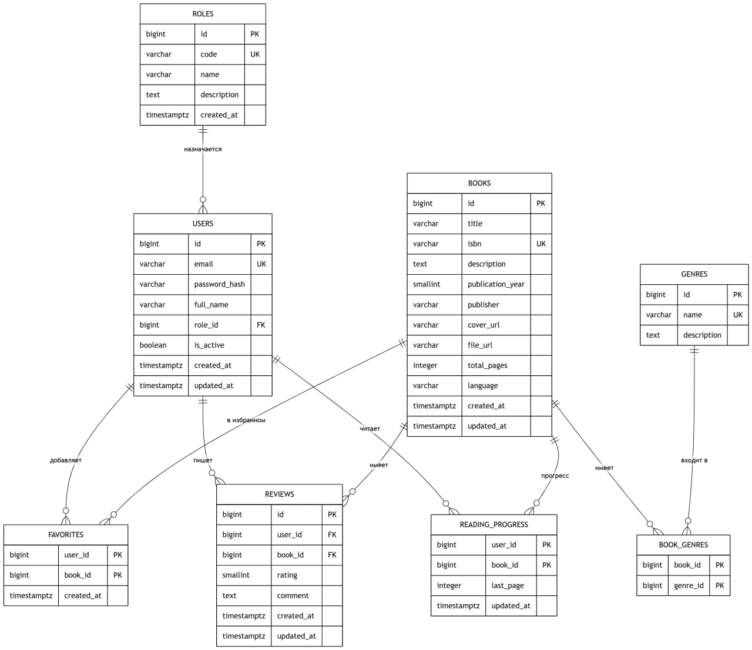

1 User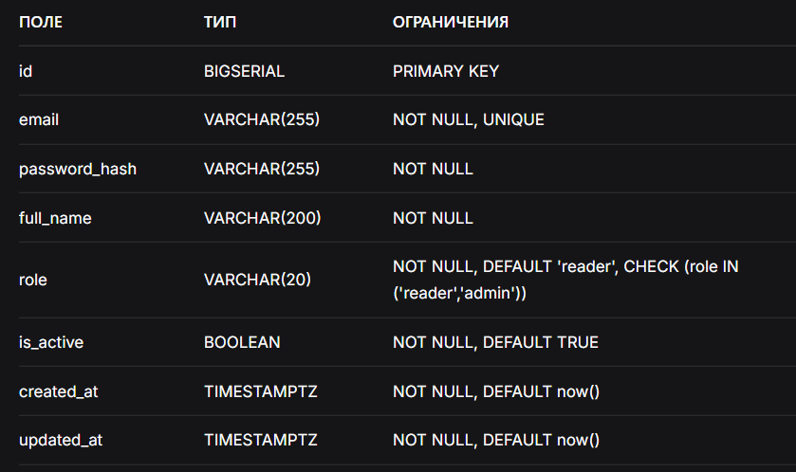2 Genres

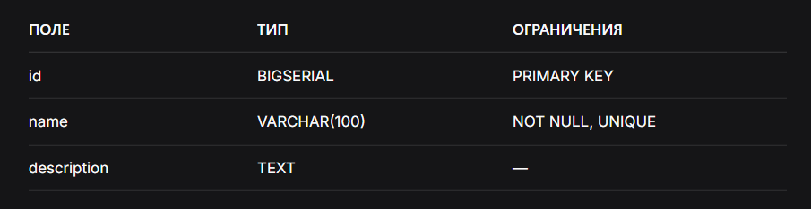

3 Books

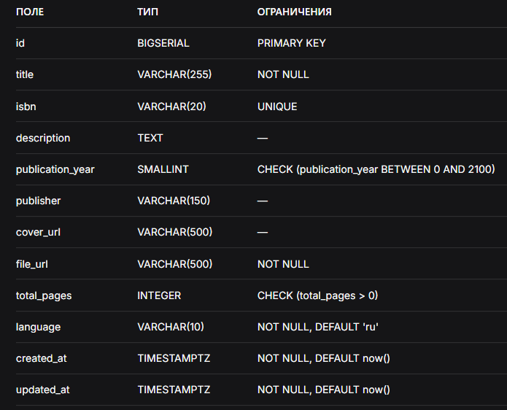

4 Book_genres (M:N)

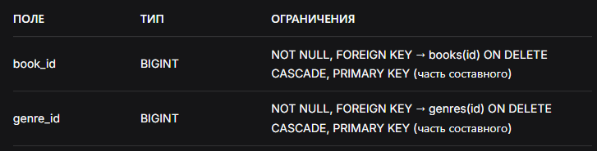PRIMARY KEY (book_id, genre_id)

5 Favorites (M:N)

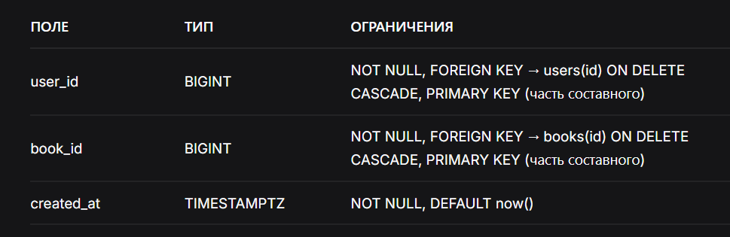PRIMARY KEY (user_id, book_id)

6 Reviews

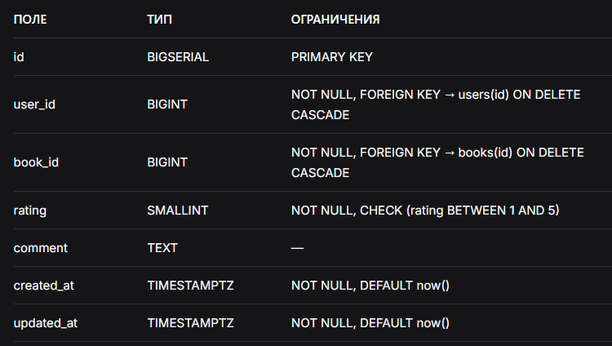

7 Reading progress

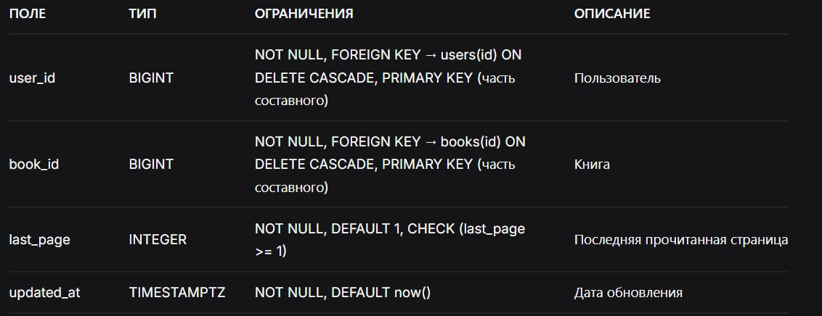

8 Roles

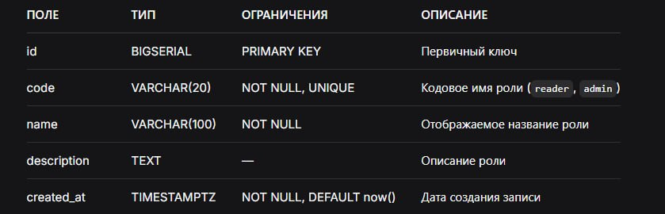

Роли пользователей:
1. Пользователь (Читатель / reader)
Эта роль предназначена для конечных потребителей контента платформы и включает следующий функционал:
- Авторизация: Пользователь может проходить процессы регистрации и входа в систему.
- Навигация и поиск: Читатель имеет возможность искать книги, используя фильтры по жанрам, авторам и году издания, а также просматривать подробную карточку выбранной книги.
- Чтение и синхронизация: Доступно онлайн-чтение цифровых книг, при котором приложение открывает текст с последней сохраненной страницы или с самого начала. По мере чтения или при выходе из книги система автоматически фиксирует текущую страницу и отправляет данные для сохранения индивидуального прогресса чтения в базе данных.
- Управление избранным: Читатель может нажать кнопку «Добавить в избранное» в карточке книги, после чего система сохранит её в профиле пользователя для быстрого доступа.
- Персонализация: При заходе на главную страницу читатель получает персонализированный список предложенных книг, который формируется отдельным рекомендательным микросервисом на основе истории прочитанного и добавленного в избранное.

2. Администратор сервиса (admin)
Эта роль предназначена для сотрудников, ответственных за управление платформой и её библиотечным фондом:
- Авторизация: Администратор также проходит процедуру регистрации и авторизации для входа в систему.
- Управление каталогом: Основная функция администратора заключается в наполнении и редактировании каталога, что включает в себя управление книгами, авторами и литературными жанрами.
- Публикация контента: Администратор работает в панели управления, где заполняет данные новой книги (название, файл, обложка, жанр) и подтверждает её добавление с сохранением в базу данных.
- Запуск системы уведомлений: Действия администратора по добавлению новых книг выступают триггером для системы: основной сервер публикует это событие в брокер сообщений RabbitMQ, что приводит к массовой рассылке уведомлений читателям в режиме реального времени.

